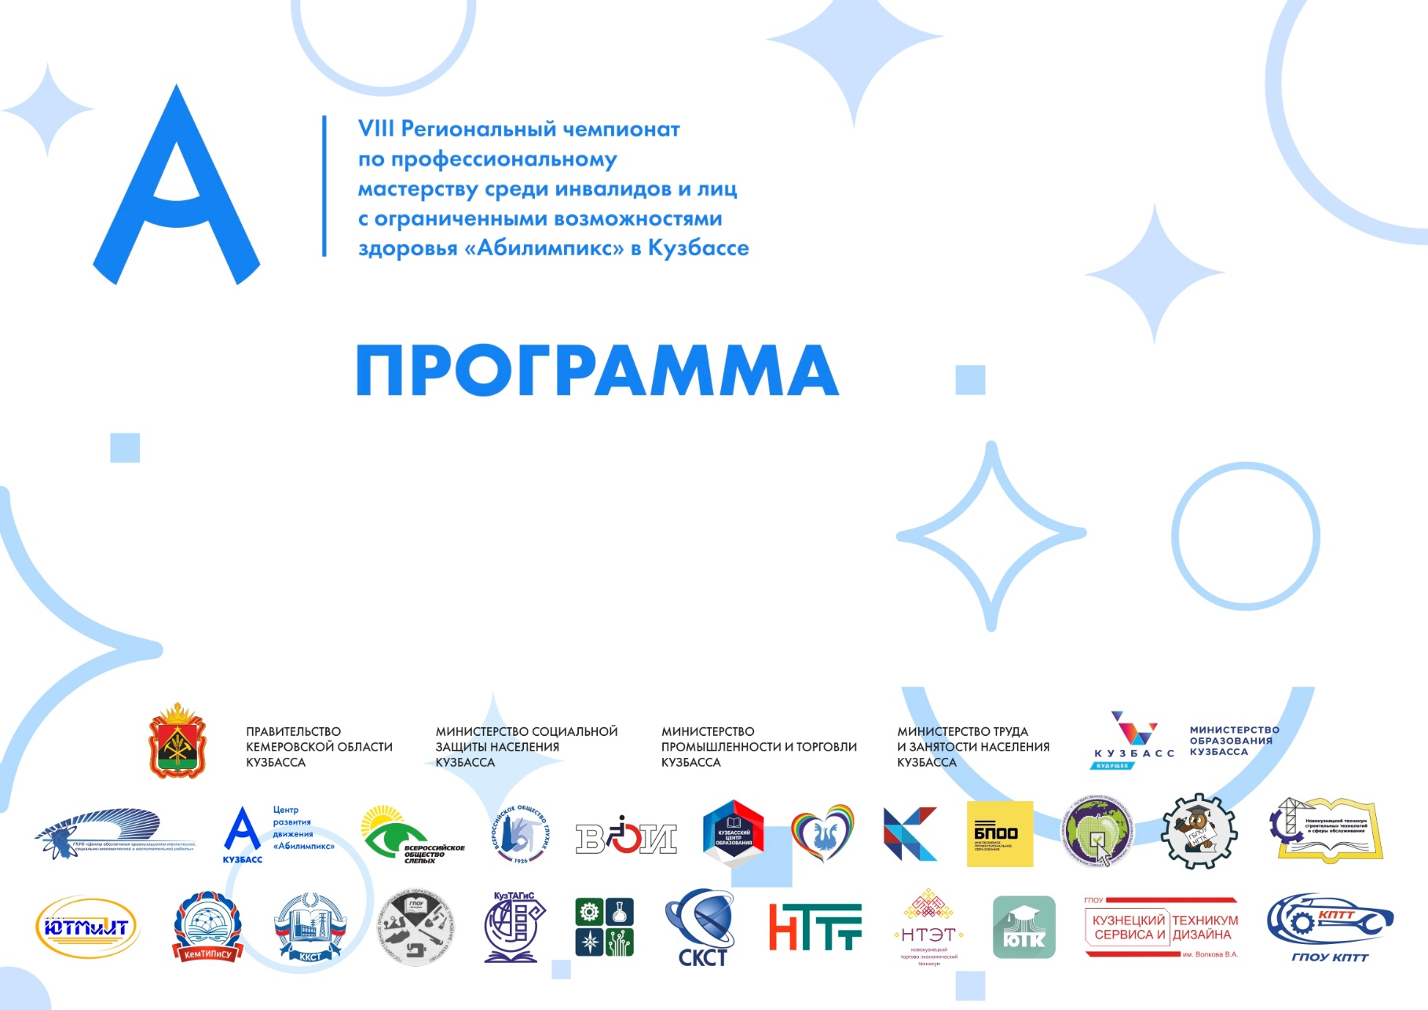

(Государственное профессиональное образовательное учреждение «Новокузнецкий транспортно-технологический техникум»)

ОГЛАВЛЕНИЕ
- Основные мероприятия чемпионата ………………………………..………………………….…. 3-4
- Открытие чемпионата
- Закрытие чемпионата
- Работа конкурсных площадок …………………………………………………………..…...…………… 5
- (Промышленная робототехника) ………………………….………………………………….….…. 5
- Деловая программа …………………………..…………….………………………………..…………….. 6-8
- Профориентационная работа …………………………………………………………………….…….. 6-8
- Кураторы направлений ………..…………………………….…………………………………….……..9-10

ОСНОВНЫЕ МЕРОПРИЯТИЯ ЧЕМПИОНАТА
Время проведения | Мероприятие
19 апреля
10.00-10.30 | Церемония открытия
20-21 апреля
8.00 -17.00 | Работа конкурсных площадок по компетенциям
20 апреля
11.00 | Круглый стол "Повышение эффективности сетевого взаимодействия профессиональных образовательных учреждений по вопросам инклюзивного профессионального образования студентов с инвалидностью и ограниченными возможностями здоровья"
20-21 апреля
10.00-14.00 | 1. Школа актива "Технология успеха"  2. Интеллектуально-развлекательная игра "Где логика"  3. Экскурсия в музей истории НТТТ  4. Психолого-педагогический тренинг "Командообразование"
24 апреля
15.00 -16.00 | Церемония закрытия

РАБОТА КОНКУРСНЫХ ПЛОЩАДОК
ГПОУ «Новокузнецкий транспортно-технологический техникум»
Компетенция «Промышленная робототехника»
КАТЕГОРИЯ «СТУДЕНТЫ»
20-21 апреля
Мероприятие | Время | Место проведения | Ответственный
Работа конкурсных площадок | 8.00-17.00 | Мастерские | Шерамыгин Алексей Дмитриевич
Обед | 12.00-12.30 | Столовая | Язовская Галина Алексеевна

ДЕЛОВАЯ ПРОГРАММА

ГПОУ «Новокузнецкий транспортно-технологический техникум»
Дата | Время | Мероприятия | Место проведения
20.04.2023 | 11.00 | Круглый стол "Повышение эффективности сетевого взаимодействия профессиональных образовательных учреждений по вопросам инклюзивного профессионального образования студентов с инвалидностью и ограниченными возможностями здоровья" | Конференц-зал
20.04.2023 | 10.00-14.00 | 1. Школа актива "Технология успеха"  2. Интеллектуально-развлекательная игра "Где логика"  3. Экскурсия в музей истории НТТТ  4. Психолого-педагогический тренинг "Командообразование" | Музей истории НТТТ, библиотека, приемная комиссия
21.04.2023 | 10.00-14.00 | 1. Школа актива "Технология успеха"  2. Интеллектуально-развлекательная игра "Где логика"  3. Экскурсия в музей истории НТТТ  4. Психолого-педагогический тренинг "Командообразование" | Музей истории НТТТ, библиотека, приемная комиссия

КУРАТОРЫ НАПРАВЛЕНИЙ

Ф.И.О. | Должность | Поручение | Сот. телефон
Максимчук Татьяна Геннадьевна | Зам/ директора по ВР | Руководитель информационной группы (ответственный за работу со СМИ,  фото-видеосъемка) | +7 905 903 0234
Янова Наталья Шамильевна | Зам. директора по УМР | Ответственный за организацию деловой программы | +7 983 217 3926
Язовская Галина Алексеевна | Заведующая производством | Ответственный за организацию питания | +7 900 056 6385
Самерханова Зайнаб Закировна | Преподаватель | Ответственный за добровольческий отряд | +7 960 902 5601
Акимов Александр Викторович | Ведущий программист | Ответственный за организацию он-лайн трасляции | +7 903 945 8002
Ануфриева Татьяна Юрьевна | Секретарь приемной комиссии | Ответственный за профориентационную работу со школьниками | +7 951 609 8661

